《大学物理II-2》期中考试A卷（06年10月28日）
系 学号 姓名______________成绩_____________
一、填空题:(40分，每空2分)
1 （4分）在均匀电场中各点电势梯度是否相等？_______ 各点的电势是否相等？_________。

2. （4分）麦克斯韦电磁场方程的积分形式是__________________________________，
________________________________，________________________________，
________________________________。

3. （2分）面积为S和2S的两圆线圈1、2如图所示放置，通有相同的电流I，线圈1
I
1
1
2
I
S
2S
的电流所产生的通过线圈2的磁通用Φ₂₁表示，线圈2的电流所产生的通过线
圈1的磁通用Φ₁₂表示，则Φ₂₁和Φ₁₂的大小关系为______________。


4. （2分）一平行板空气电容器的两极板都是半径为R的圆形导体片，在充电时，
I
V_{a}
V_{b}
板间电场强度的变化率为dE/dt。若略去边缘效应，则两板间的位移电流为__________________________________________。
I
V_{a}
V_{b}

5. （2分）一块半导体样品中通有电流I，置于均匀的磁场B中，如图所示，已知V_{a}>V_{b}，则此材料中流子是______电荷（填“正”或“负”）。

6. （8分）如右图所示的载流导线线圈，（1）线圈的磁矩大小为_________
R₁
O
R₂
I
和方向______。（2）o点的磁感应强度的大小______________和方向___________.

7. （4分）如图所示，在某一区域内，有正交的电磁场存在。磁感应强度为0.4特，
电场强度为600伏特/米。若电子在其中作匀速直线运动，则电子的速度大小是：
E
__________________，磁感应强度的方向是：___________________。

8.（8分） 如图所示，三块金属板A、B、C，面积都是20厘米²，
A和B相距4.0毫米，A和C相距2.0毫米，B和C两板
都接地。如果使A板带正电，电量为3.0×10⁻⁷库仑，并忽略
边缘效应。试求：金属板B和C上的感应电量。
Q_{B}= σ_{B}=
Q_{C}= σ_{C}= 。
A板相对于地的电势 C A B


9. （6分）碳膜电位器中的碳膜，它是由蒸敷在绝缘基片上厚为t，内半径
A
B
α
为 r₁，外半径为 r₂ 的一层碳构成。A、B为引出端，环形碳膜总张
角为α，电流沿圆周曲线流动。求A、B之间的电阻____________。
如果电流沿径向流动，则沿径向的电阻为_____________________。

二、计算题 (60 分，每题15分)
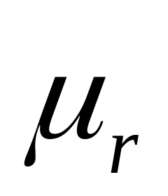
1. 如图，一无限长圆柱形直导线外包一层相对磁导率为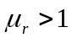的圆筒形均匀磁介质，导线半径为R₁，磁介质的外半径为R₂，导线内通有恒定电流I，方向垂直于纸面向外，且电流沿导线横截面均匀分布，设导线的相对磁导率为1，试求：
R₂
R₁
（1）介质内、外的磁场强度和磁感应强度的分布。
（2）介质内、外表面的磁化面电流密度矢量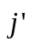。

2. 如图，平行板电容器极板面积为S，两板间距为d，接电源，极板间电压为U₀，充电后不断开电源，插入相对介电常数为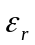的均匀介质，并充满电容器的一半，忽略边缘效应。试求：
（1）电容器中的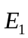，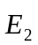，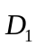，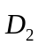和极板上的自由面电荷密度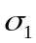，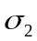；
U₀
d
E₂
E₁
S/2
（2）与未插入介质时相比，系统能量的改变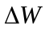。

3. 如图所示，R₁ = R₂ = R₃ = 2 Ω，ε₁ = 4 伏特，ε₂ = 2伏特，L = 10⁻³亨利，C = 10⁻³法拉，求稳态时各支路的电流强度？电感L中储存的磁能及电容C上储存的电能为多少焦耳？（要求列出方程）

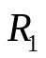
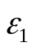
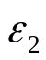
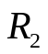
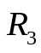

4. 如图，一无限长直导线通有交变电流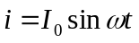，矩形线圈ABCD与它共面，AB边与直导线平行，线圈长为，AB边和CD边到直导线的距离分别为和，求：

（1）通过矩形线圈所围面积的磁通量；
l
A
B
C
D
a
b
（2）矩形线圈中的感应电动势。

